[문제] 모든사원에게는 상관(Manager)이 있다. 하지만 employees테이블에 유일하게 상관이

없는 로우가 있는데 그 사원(CEO)의 MGR컬럼값이 NULL이다. 상관이 없는 사원한

출력하되 MGR컬럼값 NULL 대신 CEO로 출력하시오.

**select manager_id, nvl(to_char(manager_id),'CEO') as "MGR" from employees**

**order by manager_id desc;**

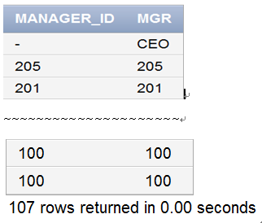

[문제] 가장최근에 입사한 사원의 입사일과 가장오래된 사원의 입사일을 구하시오.

**select max(hire_date), min(hire_date) from employees;**

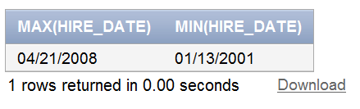

[문제] 부서별로 커미션을 받는 사원의 수를 구하시오.

**select count(commission_pct),department_id from employees**

**group by department_id**

**order by department_id;**

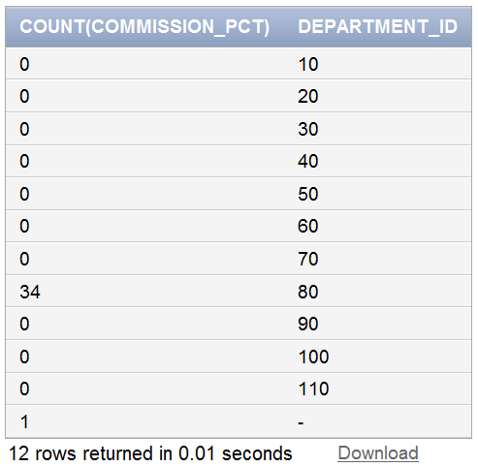

[문제] 부서별 최대급여가 10000이상이 부서만 출력하시오.

**select department_id,max(salary) from employees**

**group by department_id**

**having max(salary)>=10000**

**order by department_id;**

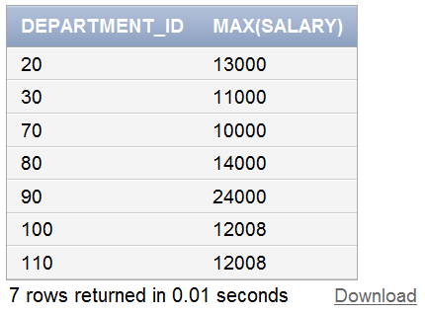

[문제] employees 테이블에서 직종이 'IT_PROG'인 사원들의 급여평균을 구하는 SELECT문장을 기술하시오

**SELECT AVG(salary) FROM employees WHERE job_id = 'IT_PROG';**

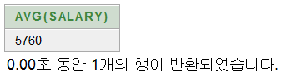

[문제] employees 테이블에서 직종이 'FI_ACCOUNT' 또는 'AC_ACCOUNT' 인 사원들 중 최대연봉을 구하는 SELECT문장을 기술하시오

**SELECT MAX(salary * 12) FROM employees**

**WHERE job_id = 'FI_ACCOUNT' OR job_id='AC_ACCOUNT';**

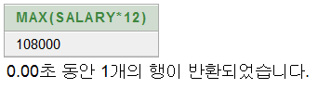

[문제] employees 테이블에서 50부서의 최소급여를 출력하는 SELECT문장을 기술하시오

**SELECT MIN(salary)**

**FROM employees**

**WHERE department_id = 50;**

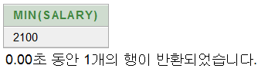

[문제] employees 테이블에서 아래의결과처럼 입사인원을 출력하는 SELECT문장을 작성하여라

**select sum(decode(to_char(hire_date, 'YYYY'), '2001',1,0)) as "2001",**

**sum(decode(to_char(hire_date, 'YYYY'), '2002',1,0)) as "2002",**

**sum(decode(to_char(hire_date, 'YYYY'), '2003',1,0)) as "2003",**

**sum(decode(to_char(hire_date, 'YYYY'), '2004',1,0)) as "2004"**

**from employees;**

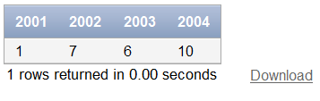

[문제] employees 테이블에서 각 부서별 인원이 10명 이상인 부서의 부서코드,인원수,급여의 합을 구하는 SELECT문장을 작성하여라

**SELECT department_id, COUNT(*), SUM(salary)**

**FROM employees**

**GROUP BY department_id**

**HAVING COUNT(*) >= 10;**

